S… Pourquoi le bocal a-t-il éclaté ?

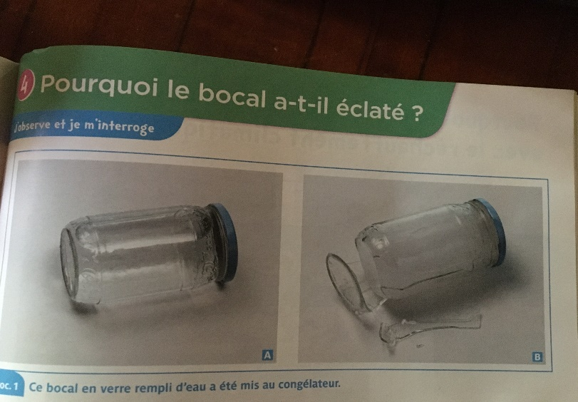
J’observe et je m’interroge

1.Que peux-tu dire de l’eau du bocal de la photo A ?
……………………………………………………………………………………………………………………………………………………………….
2.Observe le bocal de la photo B. D’après toi, que s’est-il passé au cours de la solidification ? est-ce que la masse de l’eu a augmenté ? Est-ce que son volume a augmenté ? Cherche la définition de volume.
Je constate que le bocal ……………………………………………………….
Je pense………………………………………………………………………………………………………………………………………………
...................................................................................................
Définition de volume : ……………………………………………………………………………………………………………………………………
………………………………………………………………………………………………………………………………………..

J’expérimente
On veut savoir si c’est la masse de l’eau ou le volume qui change au cours d’un changement d’état.
Les changements d’état de l’eau que nous connaissons sont :
-de l’eau à l’état solide qui passe à l’état liquide
-de l’eau à l’état liquide qui passe à l’état gazeux
Quelle hypothèse choisis-tu ? Est-ce le volume qui change lors de cette expérience ? Est-ce la masse (le poids) qui change lors de cette expérience ?
Je pense que c’est …………………………………………………………..

Coup de pouce : il est plus facile de choisir la fusion pour l’expérience.
La fusion c’est quand l’eau à l’état solide passe à l’état …………………………………………
Afin de vérifier si c’est la masse d’eau qui change au cours de l’expérience, utilisons l’objet qui sert à vérifier, peser une masse, la ………………………………………
Pour vérifier si la masse de l’eau change au cours de l’expérience, nous allons dessiner et lister ce dont nous avons besoin.
Mets une grosse quantité de glaçons dans un récipient avec un couvercle. Pèse le tout, note la masse. Fais un trait sur le contenant utilisé pour indiquer la hauteur jusqu’à laquelle vont les glaçons. Laisse fondre les glaçons et repèse le tout quand tous les glaçons sont fondus. Fais un trait pour noter la hauteur de l’eau à l’état liquide.
Tu peux aussi regarder la vidéo suivante : lienmini.fr ; trouver la vidéo Au cours d’un changement d’état est-ce que la masse change ? (59s)
Dessin de l’expérience | Liste du matériel

Ecris le résultat de l’expérience : je retiens.
Complète avec les mots suivants : le volume - ne change pas – le volume
Au cours de la fusion de la glace, la masse ………………………………………………………….. mais ………………………………change : il diminue.
Lors de la solidification de l’eau, la masse ne change pas et …………………………….. augmente : c’est ce qui explique que le bocal a éclaté.

Pour les parents
1)L’eau est à l’état liquide.
2)Le bocal a éclaté. Laisser votre enfant écrire ce qu’il pense. Expliquer avec lui que le mot « masse » est le terme adéquat pour dire « poids ».
Chercher « volume » dans le dictionnaire ou sur le site Vikidia et faire noter la définition.
3)j’expérimente : laisser écrire l’hypothèse : « masse ou volume » afin que votre enfant puisse tester lui-même ce qu’il pense être vrai ;
L’objet qui sert à peser : la balance.
Si vous en possédez une : sortez-la et laisser votre enfant s’en servir afin de réaliser l’expérience qui va suivre.
Liste du matériel : un récipient et son couvercle ; une balance ; des glaçons
Les enfants doivent dessiner une balance avec un verre contenant des glaçons ; ce verre doit avoir un couvercle.
Expliquer qu’on ferme le récipient pour éviter l’évaporation.

